Краткая презентация
общеобразовательной программы МБДОУ «ЦРР – д/с№27 «Нэни куллар» г. Альметьевска РТ.
Дополнительный раздел,
ориентированный на родителей (законных представителей).

1. Основные данные
Образовательная программа дошкольного образования муниципального бюджетного дошкольного образовательного учреждения «Центр развития ребенка - детский сад №27 «Нэни куллар» (ДОУ) г. Альметьевска (далее – Программа) разработана в соответствии с федеральным государственным образовательным стандартом дошкольного образования (утвержден приказом Минобрнауки России от 17 октября 2013 г. № 1155, зарегистрировано в Минюсте России 14 ноября 2013 г., регистрационный № 30384; в редакции приказа Минпросвещения России от 8 ноября 2022 г. № 955, зарегистрировано в Минюсте России 6 февраля 2023 г., регистрационный № 72264) (далее – ФГОС ДО) и федеральной образовательной программой дошкольного образования (утверждена приказом Минпросвещения России от 25 ноября 2022 г. № 1028, зарегистрировано в Минюсте России 28 декабря 2022 г., регистрационный № 71847) (далее – ФОП ДО).
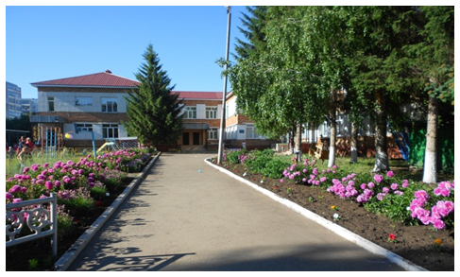
Программа отвечает образовательному запросу социума, обеспечивает развитие личности детей дошкольного возраста в различных видах общения и деятельности с учетом их возрастных, индивидуальных, психологических и физиологических особенностей, в том числе достижение детьми дошкольного возраста уровня развития, необходимого и достаточного для успешного освоения ими образовательных программ начального общего образования, на основе индивидуального подхода к детям дошкольного возраста и специфичных для детей дошкольного возраста видов деятельности.
Программа состоит из обязательной части и части, формируемой участниками образовательных отношений. Обе части являются взаимодополняющими и необходимыми с точки зрения реализации требований ФГОС ДО.
Обязательная часть Программы соответствует ФОП ДО и обеспечивает (п.1.2. ФОП ДО):
- обучение и воспитание ребенка дошкольного возраста как гражданина Российской Федерации, формирование основ его гражданской и культурной идентичности на доступном его возрасту содержании доступными средствами;
- создание единого ядра содержания дошкольного образования (далее – ДО), ориентированного на приобщение детей к духовно-нравственным и социокультурным ценностям российского народа, воспитание подрастающего поколения как знающего и уважающего историю и культуру своей семьи, большой и малой Родины;
- создание единого федерального образовательного пространства воспитания и обучения детей от рождения до поступления в начальную школу, обеспечивающего ребенку и его родителям (законным представителям), равные, качественные условия ДО, вне зависимости от места и региона проживания.
В части, формируемой участниками образовательных отношений представлена выбранная участниками образовательных отношений:
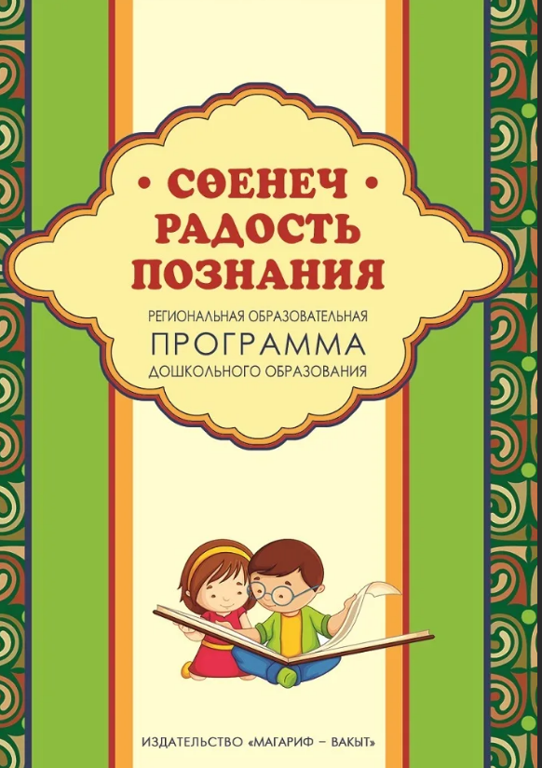
- Региональная программа дошкольного образования «Сөенеч» – «Радость познания» под ред. Шаеховой Р.К., 2016г. и УМК «Туган телдәсөйләшәбез» (Хазратова Ф.В.), «Говорим по-татарски» (автор Зарипова З.М.), направленная на развитие детей в образовательных областях, видах деятельности и культурных практиках, ориентированная на потребность детей и их родителей;
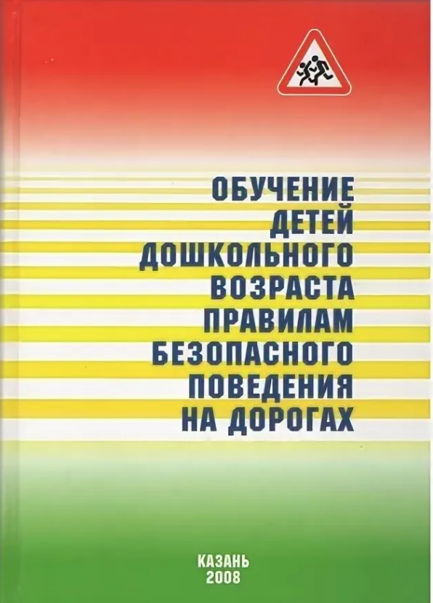
- «Обучение детей в дошкольных образовательных организациях правилам безопасного поведения на дорогах» / [Р. Ш. Ахмадиева, Н. С. Аникина, Е. Е. Воронина, В. Н. Попов; под общей редакцией Р. Ш. Ахмадиева] (вариативный модуль к образовательной области "Социально-коммуникативное развитие") предназначен для обучения детей правилам безопасного поведения на дорогах;
- Программа для детей раннего возраста «Первые шаги» / Е.О. Смирнова, Л.Н. Галигузова, С.Ю. Мещерякова. — 3-е изд. — М.: ООО «Русское слово — учебник», 2019. — 168 с. — (ФГОС дошкольного образования);
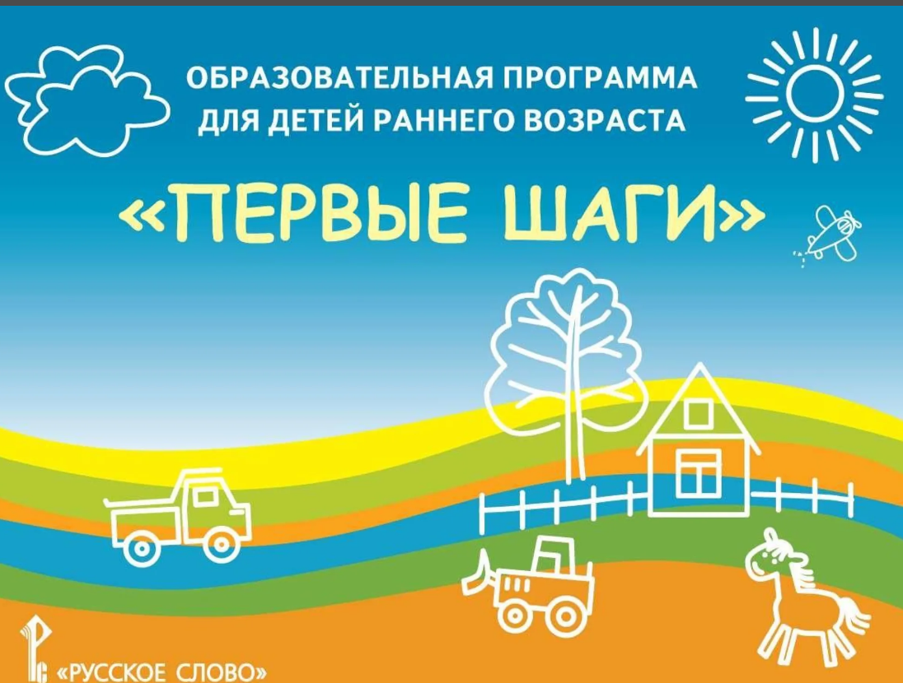
- «ПРОдетей»/Е.Г. Юдина, Е.В. Бодрова, Примерная основная общеобразовательная программа дошкольного образования [Электронный ресурс] / Москва, 2019. URL: https://rybakovprokids.org/programma-text, направленная на поддержку развитой сюжетно - ролевой игры через педагогические технологии.

Цель Программы (п. 1.6. ФГОС ДО, п. 2.14.1 ФОП ДО) - разностороннее развитие детей дошкольного возраста с учетом их возрастных и индивидуальных особенностей, в том числе достижение детьми дошкольного возраста уровня развития, необходимого и достаточного для успешного освоения ими образовательных программ начального общего образования, на основе индивидуального подхода к детям дошкольного возраста и специфичных для детей дошкольного возраста видов деятельности на основе духовно-нравственных ценностей российского народа, исторических и национально-культурных традиций. Проектирование социальных ситуаций развития русскоязычного ребенка с использованием средств национальной культуры, обеспечивающих успешную социализацию, мотивацию и поддержку индивидуальности детей через общение на языке татарского народа, взаимоотношение с представителями других национальностей, народную игру, познание родного края и другие формы активности; создание условий для формирования у воспитанников устойчивых навыков безопасного поведения на улицах и дорогах.
К традиционным российским духовно-нравственным ценностям относятся, прежде всего, жизнь, достоинство, права и свободы человека, патриотизм, гражданственность, служение Отечеству и ответственность за его судьбу, высокие нравственные идеалы, крепкая семья, созидательный труд, приоритет духовного над материальным, гуманизм, милосердие, справедливость, коллективизм, взаимопомощь и взаимоуважение, историческая память и преемственность поколений, единство народов России.
Программа, в соответствии с Федеральным законом «Об образовании в Российской Федерации», направлена на формирование общей культуры, развитие физических, интеллектуальных, нравственных, эстетических и личностных качеств, формирование предпосылок учебной деятельности, сохранение и укрепление здоровья детей дошкольного возраста.
Задачи реализации Программы (п. 1.6. ФГОС ДО, п. 2.14.2 ФОП ДО):
- обеспечение единых для Российской Федерации содержания ДО и планируемых результатов освоения образовательной программы ДО;
- охрана и укрепление физического и психического здоровья детей, в том числе их эмоционального благополучия;
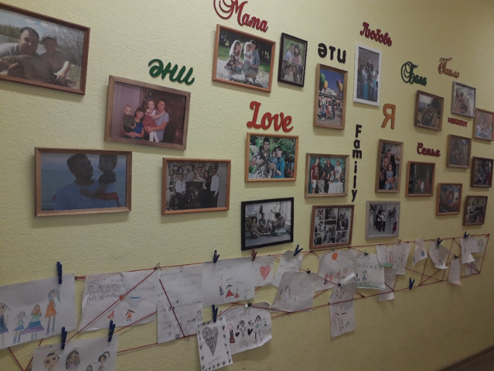
- приобщение детей (в соответствии с возрастными особенностями) к базовым ценностям российского народа – жизнь, достоинство, права и свободы человека, патриотизм, гражданственность, высокие нравственные идеалы, крепкая семья, созидательный труд, приоритет духовного над материальным, гуманизм, милосердие, справедливость, коллективизм, взаимопомощь и взаимоуважение, историческая память и преемственность поколений, единство народов России; создание условий для формирования ценностного отношения к окружающему миру, становления опыта действий и поступков на основе осмысления ценностей;
- обеспечение равных возможностей для полноценного развития каждого ребёнка в период дошкольного детства независимо от места жительства, пола, нации, языка, социального статуса, психофизиологических и других особенностей (в том числе ограниченных возможностей здоровья), с учетом разнообразия образовательных потребностей и индивидуальных возможностей;
- создание благоприятных условий развития детей в соответствии с их возрастными и индивидуальными особенностями и склонностями, развития способностей и творческого потенциала каждого ребёнка как субъекта отношений с самим собой, другими детьми, взрослыми и миром;
- объединение обучения и воспитания в целостный образовательный процесс на основе духовно-нравственных и социокультурных ценностей и принятых в обществе правил, и норм поведения в интересах человека, семьи, общества;
- формирование общей культуры личности детей, в том числе ценностей здорового образа жизни, обеспечение развития физических, личностных, нравственных качеств и основ патриотизма, интеллектуальных и художественно-творческих способностей ребёнка, его инициативности, самостоятельности и ответственности, формирование предпосылок учебной деятельности;
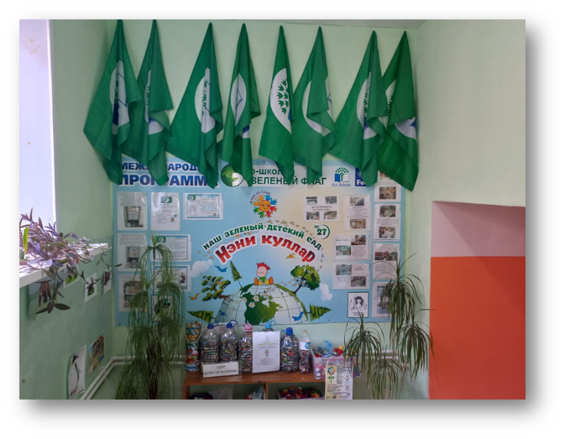
- формирование социокультурной среды, соответствующей возрастным, индивидуальным, психологическим и физиологическим особенностям детей;
- обеспечение психолого-педагогической поддержки семьи и повышение компетентности родителей (законных представителей) в вопросах развития и образования, охраны и укрепления здоровья детей;
- обеспечение преемственности целей, задач и содержания дошкольного общего и начального общего образования;
- достижение детьми на этапе завершения ДО уровня развития, необходимого и достаточного для успешного освоения ими образовательных программ начального общего образования
- создание условий для освоения выработанных культурных норм и средств деятельности («орудий разума») на основе собственного выбора, интересов, склонностей и возможностей;
- обеспечение преемственности целей, задач и содержания дошкольного и начального общего образования в области краеведения;
- развитие духовно-нравственной культуры ребенка, формирование ценностных ориентаций средствами традиционной народной культуры родного края;
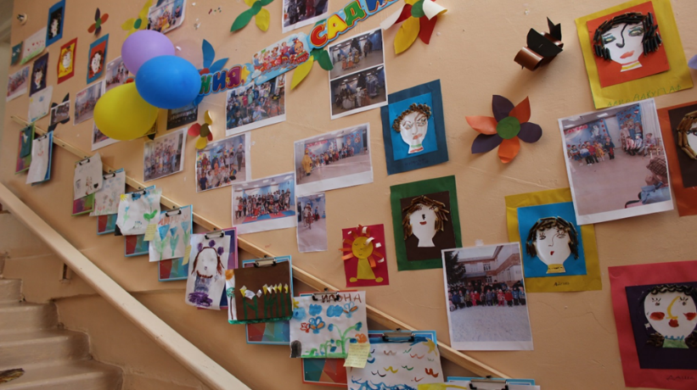
- создание благоприятных условий для освоения татарского языка и сохранения государственных языков Республики Татарстан, развития межэтнической культуры, коммуникативных способностей каждого воспитанника как субъекта взаимоотношений с представителями других национальностей;
- создание образовательной среды, обеспечивающей гармоничное развитие и базовые знания в области родного и татарского языков с использованием авторских УМК;
- создать условия для адекватного метода воспитания и развития детей раннего возраста;
- создавать условия для обучения детей правилам дорожного движения;
- развивать у детей устойчивые навыки соблюдения и выполнения правил дорожного движения, способствовать адаптации воспитанников к транспортной среде в местах постоянного жительства.

Основные подходы к формированию Программы.
- сформирована на основе требований ФГОС ДО и ФОП ДО, предъявляемых к структуре образовательной программы дошкольного образования;
- определяет содержание и организацию образовательной деятельности на уровне дошкольного образования;
- обеспечивает развитие личности детей дошкольного возраста в различных видах общения и деятельности с учетом их возрастных, индивидуальных, психологических и физиологических особенностей;
- сформирована как программа психолого-педагогической поддержки позитивной социализации и индивидуализации, развития лично сти детей дошкольного возраста и определяет комплекс основных характеристик дошкольного образования (базовые объем, содержание и планируемые результаты освоения Программы).
- отражение в тематике образовательного процесса региональных особенностей;
- построение образовательного процесса с использованием социоигровых технологий, проектной деятельности;
- построение образовательной деятельности на здоровьесберегающих подходах, которые в свою очередь предполагают формирование у дошкольников осмысленного отношения к здоровью, как важной жизненной ценности;
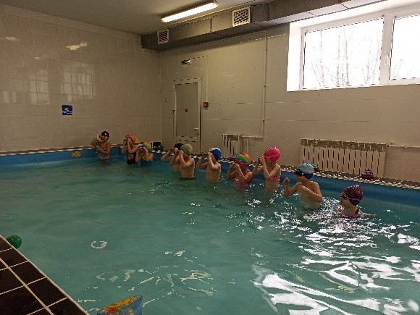
- достижение воспитанниками готовности к школе; существенным моментом в работе педагогического коллектива является переход ребёнка из детского сада в начальную школу, а именно обеспечение необходимого и достаточного уровня развития ребёнка для успешного освоения им образовательных программ начальной ступени общего образования, обеспечение преемственности на данных ступенях образования.
2. Планируемые результаты в раннем возрасте
К трем годам (п.15.2. ФОП ДО):
- у ребенка развита крупная моторика, он активно использует освоенные ранее движения, начинает осваивать бег, прыжки, повторяет за взрослым простые имитационные упражнения, понимает указания взрослого, выполняет движения по зрительному и звуковому ориентирам;
- ребёнок демонстрирует элементарные культурно-гигиенические навыки, владеет простейшими навыками самообслуживания (одевание, раздевание, самостоятельно ест и тому подобное);
- ребёнок стремится к общению со взрослыми, реагирует на их настроение;
- ребёнок проявляет интерес к сверстникам; наблюдает за их действиями и подражает им; играет рядом;
- ребёнок понимает и выполняет простые поручения взрослого;
- ребёнок стремится проявлять самостоятельность в бытовом и игровом поведении;
- ребёнок способен направлять свои действия на достижение простой, самостоятельно поставленной цели; знает, с помощью каких средств и в какой последовательности продвигаться к цели;
- ребёнок владеет активной речью, использует в общении разные части речи, простые предложения из 4-х слов и более, включенные в общение; может обращаться с вопросами и просьбами;
- ребёнок проявляет интерес к стихам, сказкам, повторяет отдельные слова и фразы за взрослым;
- ребёнок рассматривает картинки, показывает и называет предметы, изображенные на них;
- ребёнок различает и называет основные цвета, формы предметов, ориентируется в основных пространственных и временных отношениях; ребёнок осуществляет поисковые и обследовательские действия; ребёнок знает основные особенности внешнего облика человека, его деятельности; свое имя, имена близких; демонстрирует первоначальные представления о населенном пункте, в котором живет (город, село и так далее);
- ребёнок имеет представления об объектах живой и неживой природы ближайшего окружения и их особенностях, проявляет положительное отношение и интерес к взаимодействию с природой, наблюдает за явлениями природы, старается не причинять вред живым объектам;
- ребёнок с удовольствием слушает музыку, подпевает, выполняет простые танцевальные движения;
- ребёнок эмоционально откликается на красоту природы и произведения искусства;
- ребёнок осваивает основы изобразительной деятельности (лепка, рисование) и конструирования: может выполнять уже довольно сложные постройки (гараж, дорогу к нему, забор) и играть с ними; рисует дорожки, дождик, шарики; лепит палочки, колечки, лепешки;
- ребёнок активно действует с окружающими его предметами, знает названия, свойства и назначение многих предметов, находящихся в его повседневном обиходе;
- ребёнок в играх отображает действия окружающих («готовит обед», «ухаживает за больным» и другое), воспроизводит не только их последовательность и взаимосвязь, но и социальные отношения (ласково обращается с куклой, делает ей замечания), заранее определяет цель («Я буду лечить куклу»).
- в сюжетно-отобразительной игре не принимает на себя роль, но может копировать ее действия, движения, слова;
- овладевает родным языком, пользуясь основными грамматическими категориями и словарем разговорной речи;
- проявляет интерес к книгам, демонстрирует запоминание первых татарских (русских) народных сказок, коротких стихов путем включения в рассказ взрослого отдельных слов, действий;
- овладевает приемами раскатывания, обрывания, соединения частей, используя глину, пластин;
- эмоционально реагирует на музыку, с удовольствием двигается под музыку и слушает произведения татарских композиторов;
- овладевает родным языком, пользуясь основными грамматическими категориями и словарем разговорной речи;
- проявляет интерес к книгам, демонстрирует запоминание первых татарских (русских) народных сказок, коротких стихов путем включения в рассказ взрослого отдельных слов, действий.

К четырем годам (п.15.3.1. ФОП ДО):
- ребенок демонстрирует положительное отношение к разнообразным физическим упражнениям, проявляет избирательный интерес к отдельным двигательным действиям (бросание и ловля, ходьба, бег, прыжки) и подвижным играм;
- ребёнок проявляет элементы самостоятельности в двигательной деятельности, с интересом включается в подвижные игры, стремится к выполнению правил и основных ролей в игре, выполняет простейшие правила построения и перестроения, выполняет ритмические упражнения под музыку;
- ребёнок демонстрирует координацию движений при выполнении упражнений, сохраняет равновесие при ходьбе, беге, прыжках, способен реагировать на сигналы, переключаться с одного движения на другое, выполнять движения в общем для всех темпе;
- ребёнок владеет культурно-гигиеническими навыками: умывание, одевание и тому подобное, соблюдает требования гигиены, имеет первичные представления о факторах, положительно влияющих на здоровье;
- ребёнок проявляет доверие к миру, положительно оценивает себя, говорит о себе в первом лице;
- ребёнок откликается эмоционально на ярко выраженное состояние близких и сверстников по показу и побуждению взрослых; дружелюбно настроен в отношении других детей;
- ребёнок владеет элементарными нормами и правилами поведения, связанными с определенными разрешениями и запретами («можно», «нельзя»), демонстрирует стремление к положительным поступкам;
- ребёнок демонстрирует интерес к сверстникам в повседневном общении и бытовой деятельности, владеет элементарными средствами общения в процессе взаимодействия со сверстниками;
- ребёнок проявляет интерес к правилам безопасного поведения; осваивает безопасные способы обращения со знакомыми предметами ближайшего окружения;
- ребёнок охотно включается в совместную деятельность со взрослым, подражает его действиям, отвечает на вопросы взрослого и комментирует его действия в процессе совместной деятельности;
- ребёнок произносит правильно в словах все гласные и согласные звуки, кроме шипящих и сонорных, согласовывает слова в предложении в роде, числе и падеже, повторяет за педагогическим работником (далее - педагог) рассказы из 3-4 предложений, пересказывает знакомые литературные произведения, использует речевые формы вежливого общения;
- ребёнок понимает содержание литературных произведений и участвует в их драматизации, рассматривает иллюстрации в книгах, запоминает небольшие потешки, стихотворения, эмоционально откликается на них;
- ребёнок демонстрирует умения вступать в речевое общение со знакомыми взрослыми: понимает обращенную к нему речь, отвечает на вопросы, используя простые распространенные предложения; проявляет речевую активность в общении со сверстником;
- ребёнок совместно со взрослым пересказывает знакомые сказки, короткие стихи;
- ребёнок демонстрирует познавательную активность в деятельности, проявляет эмоции удивления в процессе познания, отражает в общении и совместной деятельности со взрослыми и сверстниками полученные представления о предметах и объектах ближайшего окружения, задает вопросы констатирующего и проблемного характера;
- ребёнок проявляет потребность в познавательном общении со взрослыми; демонстрирует стремление к наблюдению, сравнению, обследованию свойств и качеств предметов, к простейшему экспериментированию с предметами и материалами: проявляет элементарные представления о величине, форме и количестве предметов и умения сравнивать предметы по этим характеристикам; ребёнок проявляет интерес к миру, к себе и окружающим людям;
- ребёнок знает об объектах ближайшего окружения: о родном населенном пункте, его названии, достопримечательностях и традициях;
- ребёнок имеет представление о разнообразных объектах живой и неживой природы ближайшего окружения, выделяет их отличительные особенности и свойства, различает времена года и характерные для них явления природы, имеет представление о сезонных изменениях в жизни животных, растений и человека, интересуется природой, положительно относится ко всем живым существам, знает о правилах поведения в природе, заботится о животных и растениях, не причиняет им вред;
- ребёнок способен создавать простые образы в рисовании и аппликации, строить простую композицию с использованием нескольких цветов, создавать несложные формы из глины и теста, видоизменять их и украшать; использовать простые строительные детали для создания постройки с последующим её анализом;
- ребёнок с интересом вслушивается в музыку, запоминает и узнает знакомые произведения, проявляет эмоциональную отзывчивость, различает музыкальные ритмы, передает их в движении;
- ребёнок активно взаимодействует со сверстниками в игре, принимает на себя роль и действует от имени героя, строит ролевые высказывания, использует предметы-заместители, разворачивает несложный игровой сюжет из нескольких эпизодов;
- ребёнок в дидактических играх действует в рамках правил, в театрализованных играх разыгрывает отрывки из знакомых сказок, рассказов, передает интонацию и мимические движения.
- владеет первоначальными представлениями о себе, составе членов своей семьи, знает адрес совместного проживания, свое имя и фамилию, имена близких родственников, уважительно к ним относится;
- проявляет положительные эмоции при слушании татарских народных сказок, литературных произведений татарских писателей и поэтов;
- с удовольствием слушает игру на народных музыкальных инструментах, эмоционально отзывается на музыкальные произведения татарских композиторов, народные песни;
- проявляет интерес к книгам, иллюстративному материалу, узнает героев литературных произведений, называет их;
- проявляет интерес к кукле в национальном татарском костюме;
- включается в этюды-драматизации, обыгрывание потешек, исполнение плясок, участвует в наиональных праздниках;
- старается осваивать и соблюдать правила в татарских народных играх;
- инициативен в общении, участвует в диалоге со сверстниками и взрослыми, выражает свои чувства, желания на родном языке;
- самостоятельно здоровается, прощается, благодарит за угощение в зависимости от национальности собеседника;
- в самодеятельной игре самостоятельно организует предметно-игровую среду, отражающую быт татарского и русского народов: подбирает предметы ряженья (национальный костюм, ювелирные украшения и др.), использует предметы быта (корзина, полотенце, скатерть и др.), посуду (деревянная ложка, самовар и др.), предметы-заместители;
- владеет первоначальными представлениями о некоторых атрибутах национальной культуры (жилище, предметы быта, национальная кухня, одежда, посуда, национальные праздники, музыкальные инструменты, малые формы фольклора);
- имеет представление о труде родителей, может назвать несколько профессий (в т.ч. водитель);
- свободно владеет родным языком;
- меет ориентироваться в пространстве, определяя направление своего движения или движения какого-либо предмета;
- различает элементы дороги: проезжую часть дороги, тротуар, трамвайные пути;
- понимает значение сигналов светофора;
- ориентируется в транспортных средствах своей местности, знает основные правила поведения на дорогах и улицах города (например, что дорогу следует переходить только по пешеходным переходам, держась за руку взрослого человека).

К пяти годам (п.15.3.2. ФОП ДО):
- ребёнок проявляет интерес к разнообразным физическим упражнениям, действиям с физкультурными пособиями, настойчивость для достижения результата, испытывает потребность в двигательной активности;
- ребёнок демонстрирует координацию, быстроту, силу, выносливость, гибкость, ловкость, развитие крупной и мелкой моторики, активно и с интересом выполняет основные движения, общеразвивающие упражнения и элементы спортивных упражнений, с желанием играет в подвижные игры, ориентируется в пространстве, переносит освоенные движения в самостоятельную деятельность;
- ребёнок стремится узнать о правилах здорового образа жизни, готов элементарно охарактеризовать свое самочувствие, привлечь внимание взрослого в случае недомогания;
- ребёнок стремится к самостоятельному осуществлению процессов личной гигиены, их правильной организации;
- ребёнок выполняет самостоятельно правила общения со взрослым, внимателен к его словам и мнению, стремится к познавательному, интеллектуальному общению со взрослыми: задает много вопросов поискового характера, стремится к одобряемым формам поведения, замечает ярко выраженное эмоциональное состояние окружающих людей, по примеру педагога проявляет сочувствие;
- ребёнок без напоминания взрослого здоровается и прощается, говорит «спасибо» и «пожалуйста»;
- ребёнок демонстрирует стремление к общению со сверстниками, по предложению педагога может договориться с детьми, стремится к самовыражению в деятельности, к признанию и уважению сверстников;
- ребёнок познает правила безопасного поведения и стремится их выполнять в повседневной жизни;
- ребёнок самостоятелен в самообслуживании;
- ребёнок проявляет познавательный интерес к труду взрослых, профессиям, технике; отражает эти представления в играх;
- ребёнок стремится к выполнению трудовых обязанностей, охотно включается в совместный труд со взрослыми или сверстниками;
- ребёнок инициативен в разговоре, использует разные типы реплик и простые формы объяснительной речи, речевые контакты становятся более длительными и активными;
- ребёнок большинство звуков произносит правильно, пользуется средствами эмоциональной и речевой выразительности;
- ребёнок самостоятельно пересказывает знакомые сказки, с небольшой помощью взрослого составляет описательные рассказы и загадки;
- ребёнок проявляет словотворчество, интерес к языку, с интересом слушает литературные тексты, воспроизводит текст;
- ребёнок способен рассказать о предмете, его назначении и особенностях, о том, как он был создан;
- ребёнок проявляет стремление к общению со сверстниками в процессе познавательной деятельности, осуществляет обмен информацией; охотно сотрудничает со взрослыми не только в совместной деятельности, но и в свободной самостоятельной; отличается высокой активностью и любознательностью;
- ребёнок активно познает и называет свойства и качества предметов, особенности объектов природы, обследовательские действия; объединяет предметы и объекты в видовые категории с указанием характерных признаков;
- ребёнок задает много вопросов поискового характера, включается в деятельность экспериментирования, использует исследовательские действия, предпринимает попытки сделать логические выводы;
- ребёнок с удовольствием рассказывает о себе, своих желаниях, достижениях, семье, семейном быте, традициях; активно участвует в мероприятиях и праздниках, готовящихся в группе, в ДОО, имеет представления о малой родине, названии населенного пункта, улицы, некоторых памятных местах;
- ребёнок имеет представление о разнообразных представителях живой природы родного края, их особенностях, свойствах объектов неживой природы, сезонных изменениях в жизни природы, явлениях природы, интересуется природой, экспериментирует, положительно относится ко всем живым существам, знает правила поведения в природе, стремится самостоятельно ухаживать за растениями и животными, беречь их;
- ребёнок владеет количественным и порядковым счетом в пределах пяти, умением непосредственно сравнивать предметы по форме и величине, различает части суток, знает их последовательность, понимает временную последовательность «вчера, сегодня, завтра», ориентируется от себя в движении; использует математические представления для познания окружающей действительности;
- ребёнок проявляет интерес к различным видам искусства, эмоционально откликается на отраженные в произведениях искусства действия, поступки, события;
- ребёнок проявляет себя в разных видах музыкальной, изобразительной, театрализованной деятельности, используя выразительные и изобразительные средства;
- ребёнок использует накопленный художественно-творческой опыт в самостоятельной деятельности, с желанием участвует в культурно-досуговой деятельности (праздниках, развлечениях и других видах культурно-досуговой деятельности);
- ребёнок создает изображения и постройки в соответствии с темой, используя разнообразные материалы, владеет техническими и изобразительными умениями;
- ребёнок называет роль до начала игры, обозначает новую роль по ходу игры, активно использует предметы-заместители, предлагает игровой замысел и проявляет инициативу в развитии сюжета, активно включается в ролевой диалог, проявляет творчество в создании игровой обстановки;
- ребёнок принимает игровую задачу в играх с правилами, проявляет интерес к результату, выигрышу; ведет негромкий диалог с игрушками, комментирует их «действия» в режиссерских играх.
- понимает обращенную речь в виде отдельного предложения (в рамках предусмотренного УМК «Татарча сөйләшәбез» - «Учимся говорить по-татарски» образовательного материала); владеет лексическим объемом, предусмотренным УМК «Татарча сөйләшәбез», не менее 62 слов;
- проявляет устойчивый интерес к обучению татарскому языку;
- свободно владеет родным языком, инициативен в общении, поддерживает тему разговора, возникающего по инициативе взрослого, отвечает на вопросы и отзывается на просьбы, способен к установлению устойчивых контактов со сверстниками, умеет договариваться;
- безошибочно выбирает предмет, картинку, описанную на татарском языке;
- проявляет интерес к культуре и нравам людей, говорящих на другом языке;
- владеет формами вежливости, принятыми для выражения благодарности, используя соотвествующие слова татарского языка;
- проявляет сопереживание, сочувствие по отношению к героям татарских народных сказок, ориентируется на них в оценке своего поведения и поведения сверстников;
- отличает татарский национальный костюм от костюмов других народов; имеет представление о цветочно-растительных мотивах татарского орнамента, владеет элементарной техникой рисования декоративной росписи, использует элементы национального орнамента в самостоятельной творческой деятельности;
- с удовольствием слушает игру на народных музыкальных инструментах, эмоционально отзывается на музыкальные произведения татарских композиторов, народные песни;
- с удовольствием участвует в татарских народных праздниках, исполняет татарские песни, танцы, соблюдает правила в татарских народных играх;
- понимает необходимость соблюдения правил безопасного поведения на дороге;
- знает понятия «улица», «дорога», «перекресток», «место остановки автобуса и (или) троллейбуса»;
- понимает значение знаков дорожного движения «Пешеходный переход», «Место остановки автобуса и (или) троллейбуса»;
- понимает сигналы светофора и регулировщика;
- определяет виды и назначение различных транспортных средств;
- имеет представление о безопасном поведении пассажира автобуса/троллейбуса/трамвая/метро/легкового автомобиля.

К шести годам (п.15.3.3. ФОП ДО):
- ребенок демонстрирует ярко выраженную потребность в двигательной активности, проявляет интерес к новым и знакомым физическим упражнениям, пешим прогулкам, показывает избирательность и инициативу при выполнении упражнений, имеет представления о некоторых видах спорта, туризме, как форме активного отдыха;
- ребёнок проявляет осознанность во время занятий физической культурой, демонстрирует выносливость, быстроту, силу, гибкость, ловкость, координацию, выполняет упражнения в заданном ритме и темпе, способен проявить творчество при составлении несложных комбинаций из знакомых упражнений;
- ребёнок проявляет доступный возрасту самоконтроль, способен привлечь внимание других детей и организовать знакомую подвижную игру;
- ребёнок проявляет духовно-нравственные качества и основы патриотизма в процессе ознакомления с видами спорта и достижениями российских спортсменов;
- ребёнок владеет основными способами укрепления здоровья (закаливание, утренняя гимнастика, соблюдение личной гигиены, безопасное поведение и другие); мотивирован на сбережение и укрепление собственного здоровья и здоровья окружающих;
- ребёнок настроен положительно по отношению к окружающим, охотно вступает в общение со взрослыми и сверстниками, проявляет сдержанность по отношению к незнакомым людям, при общении со взрослыми и сверстниками ориентируется на общепринятые нормы и правила культуры поведения, проявляет в поведении уважение и привязанность к родителям (законным представителям), демонстрирует уважение к педагогам, интересуется жизнью семьи и ДОО;
- ребёнок способен различать разные эмоциональные состояния взрослых и сверстников, учитывает их в своем поведении, откликается на просьбу помочь, в оценке поступков опирается на нравственные представления;
- ребёнок проявляет активность в стремлении к познанию разных видов труда и профессий, бережно относится к предметному миру как результату труда взрослых, стремится участвовать в труде взрослых, самостоятелен, инициативен в самообслуживании, участвует со сверстниками в разных видах повседневного и ручного труда;
- ребёнок владеет представлениями о безопасном поведении, соблюдает правила безопасного поведения в разных видах деятельности, демонстрирует умения правильно и безопасно пользоваться под присмотром взрослого бытовыми предметами и приборами, безопасного общения с незнакомыми животными, владеет основными правилами безопасного поведения на улице;
- ребёнок регулирует свою активность в деятельности, умеет соблюдать очередность и учитывать права других людей, проявляет инициативу в общении и деятельности, задает вопросы различной направленности, слушает и понимает взрослого, действует по правилу или образцу в разных видах деятельности, способен к произвольным действиям;
- ребёнок проявляет инициативу и самостоятельность в процессе придумывания загадок, сказок, рассказов, владеет первичными приемами аргументации и доказательства, демонстрирует богатый словарный запас, безошибочно пользуется обобщающими словами и понятиями, самостоятельно пересказывает рассказы и сказки, проявляет избирательное отношение к произведениям определенной тематики и жанра;
- ребёнок испытывает познавательный интерес к событиям, находящимся за рамками личного опыта, фантазирует, предлагает пути решения проблем, имеет представления о социальном, предметном и природном мире; ребёнок устанавливает закономерности причинно-следственного характера, приводит логические высказывания; проявляет любознательность;
- ребёнок использует математические знания, способы и средства для познания окружающего мира; способен к произвольным умственным действиям; логическим операциям анализа, сравнения, обобщения, систематизации, классификации и другим, оперируя предметами разными по величине, форме, количеству; владеет счетом, ориентировкой в пространстве и времени;
- ребёнок знает о цифровых средствах познания окружающей действительности, использует некоторые из них, придерживаясь правил безопасного обращения с ними;
- ребёнок проявляет познавательный интерес к населенному пункту, в котором живет, знает некоторые сведения о его достопримечательностях, событиях городской и сельской жизни; знает название своей страны, её государственные символы;
- ребёнок имеет представление о живой природе разных регионов России, может классифицировать объекты по разным признакам; имеет представление об особенностях и потребностях живого организма, изменениях в жизни природы в разные сезоны года, соблюдает правила поведения в природе, ухаживает за растениями и животными, бережно относится к ним;
- ребёнок проявляет интерес и (или) с желанием занимается музыкальной, изобразительной, театрализованной деятельностью; различает виды, жанры, формы в музыке, изобразительном и театральном искусстве; проявляет музыкальные и художественно-творческие способности;
- ребёнок принимает активное участие в праздничных программах и их подготовке; взаимодействует со всеми участниками культурно-досуговых мероприятий;
- ребёнок самостоятельно определяет замысел рисунка, аппликации, лепки, постройки, создает образы и композиционные изображения, интегрируя освоенные техники и средства выразительности, использует разнообразные материалы;
- ребёнок согласовывает свои интересы с интересами партнеров в игровой деятельности, умеет предложить и объяснить замысел игры, комбинировать сюжеты на основе разных событий, создавать игровые образы, управлять персонажами в режиссерской игре;
- ребёнок проявляет интерес к игровому экспериментированию, развивающим и познавательным играм, в играх с готовым содержанием и правилами действует в точном соответствии с игровой задачей и правилами.
- проявляет интерес и уважение к культуре, традициям, обычаям и нравам людей, говорящих на татарском языке;
- понимает обращенную речь в виде короткого текста (в рамках предусмотренного УМК «Татарча сөйләшәбез» - «Учимся говорить по-татарски» образовательного материала); владеет лексическим объемом, предусмотренным УМК «Татарча сөйләшәбез», не менее 142 слов, правильно их произносит;
- свободно владеет родным языком, использует речь для выражения своих мыслей, чувств и желаний, построения речевого высказывания в ситуации общения, свободно участвует в диалоге со сверстниками и взрослыми, способен договариваться;
- приобрел первоначальные навыки общения с представителями татарской национальности, в диалоге с ними выражает свои чувства и намерения с помощью речевых и неречевых средств, владеет формами вежливости;
- узнает и называет символику республики, ее столицы, родного города;
- узнает звучание Государственного гимна Республики Татарстан, пытается подпевать;
- выбирает сюжетную картинку, описанную на татрском языке;
- отвечает на вопросы двух-трехсловными предложениями как эквивалент целого высказывания, строит фразы из 2-4 слов на татарском языке;
- доступным языком фольклорных произведений умеет рассказывать татарские народные сказки, уместно использовать загадки, пословицы, поговорки;
- проявляет интерес к выдающимся произведениям изобразительного искусства Республики Татарстан;
- знает об особенностях русского национального костюма;
- определяет элементы татарского национального орнамента, владеет техникой рисования декоративной росписи, использует элементы национального орнамента на силуэтах одежды, обуви, головных уборов;
- в аппликации, лепке, рисовании отражает сюжеты по мотивам татарских народных сказок;
- с удовольствием слушает народную музыку, музыкальные произведения татарских композиторов, эмоционально на них отзывается;
- исполняет татарские песни, танцы, с удовольствием участвует в национальных подвижных играх, в татарских народных праздниках, играх-состязаниях; водит хороводы;
- имеет представление о некоторых летних видах спорта, спортивных комплексах, построенных к XXVII Всемирной летней Универсиаде 2013 г.;
- знает элементы дороги (проезжая часть, тротуар, трамвайныеепути);
- имеет представление о назначении светофора;
- знает названия ближайших к детскому саду улиц и улицы, на которой он проживает;
- знает правила безопасного поведения на дороге для пешеходов и велосипедистов;
- знает значение знаков дорожного движения «Пешеходный переход», «Место остановки автобуса и (или) троллейбуса», «Дети», «Пункт медицинской помощи», «Пункт питания», «Парковка», «Въезд запрещен», «Дорожные работы», «Велосипедная дорожка».

К концу дошкольного возраста (п.15.4. ФОП ДО):
- у ребенка сформированы основные физические и нравственно-волевые качества;
- ребёнок владеет основными движениями и элементами спортивных игр, может контролировать свои движение и управлять ими;
- ребёнок соблюдает элементарные правила здорового образа жизни и личной гигиены;
- ребёнок результативно выполняет физические упражнения (общеразвивающие, основные движения, спортивные), участвует в туристских пеших прогулках, осваивает простейшие туристские навыки, ориентируется на местности;
- ребёнок проявляет элементы творчества в двигательной деятельности; ребёнок проявляет нравственно-волевые качества, самоконтроль и может осуществлять анализ своей двигательной деятельности;
- ребёнок проявляет духовно-нравственные качества и основы патриотизма в ходе занятий физической культурой и ознакомлением с достижениями российского спорта;
- ребёнок имеет начальные представления о правилах безопасного поведения в двигательной деятельности; о том, что такое здоровье, понимает, как поддержать, укрепить и сохранить его;
- ребёнок владеет навыками личной гигиены, может заботливо относиться к своему здоровью и здоровью окружающих, стремится оказать помощь и поддержку другим людям;
- ребёнок соблюдает элементарные социальные нормы и правила поведения в различных видах деятельности, взаимоотношениях со взрослыми и сверстниками;
- ребёнок владеет средствами общения и способами взаимодействия со взрослыми и сверстниками; способен понимать и учитывать интересы и чувства других; договариваться и дружить со сверстниками; старается разрешать возникающие конфликты конструктивными способами;
- ребёнок способен понимать свои переживания и причины их возникновения, регулировать свое поведение и осуществлять выбор социально одобряемых действий в конкретных ситуациях, обосновывать свои ценностные ориентации; ребёнок стремится сохранять позитивную самооценку;
- ребёнок проявляет положительное отношение к миру, разным видам труда, другим людям и самому себе;
- у ребёнка выражено стремление заниматься социально значимой деятельностью;
- ребёнок способен откликаться на эмоции близких людей, проявлять эмпатию (сочувствие, сопереживание, содействие);
- ребёнок способен к осуществлению социальной навигации как ориентации в социуме и соблюдению правил безопасности в реальном и цифровом взаимодействии;
- ребёнок способен решать адекватные возрасту интеллектуальные, творческие и личностные задачи; применять накопленный опыт для осуществления различных видов детской деятельности, принимать собственные решения и проявлять инициативу;
- ребёнок владеет речью как средством коммуникации, ведет диалог со взрослыми и сверстниками, использует формулы речевого этикета в соответствии с ситуацией общения, владеет коммуникативно-речевыми умениями;
- ребёнок знает и осмысленно воспринимает литературные произведения различных жанров, имеет предпочтения в жанрах литературы, проявляет интерес к книгам познавательного характера, определяет характеры персонажей, мотивы их поведения, оценивает поступки литературных героев;
- ребёнок обладает начальными знаниями о природном и социальном мире, в котором он живет: элементарными представлениями из области естествознания, математики, истории, искусства и спорта, информатики и инженерии и тому подобное; о себе, собственной принадлежности и принадлежности других людей к определенному полу; составе семьи, родственных отношениях и взаимосвязях, семейных традициях; об обществе, его национально-культурных ценностях; государстве и принадлежности к нему;
- ребёнок проявляет любознательность, активно задает вопросы взрослым и сверстникам; интересуется субъективно новым и неизвестным в окружающем мире; способен самостоятельно придумывать объяснения явлениям природы и поступкам людей; склонен наблюдать, экспериментировать; строить смысловую картину окружающей реальности, использует основные культурные способы деятельности;
- ребёнок имеет представление о жизни людей в России, имеет некоторые представления о важных исторических событиях Отечества; имеет представление о многообразии стран и народов мира;
- ребёнок способен применять в жизненных и игровых ситуациях знания о количестве, форме, величине предметов, пространстве и времени, умения считать, измерять, сравнивать, вычислять и тому подобное;
- ребёнок имеет разнообразные познавательные умения: определяет противоречия, формулирует задачу исследования, использует разные способы и средства проверки предположений: сравнение с эталонами, классификацию, систематизацию, некоторые цифровые средства и другое;
- ребёнок имеет представление о некоторых наиболее ярких представителях живой природы России и планеты, их отличительных признаках, среде обитания, потребностях живой природы, росте и развитии живых существ; свойствах неживой природы, сезонных изменениях в природе, наблюдает за погодой, живыми объектами, имеет сформированный познавательный интерес к природе, осознанно соблюдает правила поведения в природе, знает способы охраны природы, демонстрирует заботливое отношение к ней;
- ребёнок способен воспринимать и понимать произведения различных видов искусства, имеет предпочтения в области музыкальной, изобразительной, театрализованной деятельности;
- ребёнок выражает интерес к культурным традициям народа в процессе знакомства с различными видами и жанрами искусства; обладает начальными знаниями об искусстве;
- ребёнок владеет умениями, навыками и средствами художественной выразительности в различных видах деятельности и искусства; использует различные технические приемы в свободной художественной деятельности;
- ребёнок участвует в создании индивидуальных и коллективных творческих работ, тематических композиций к праздничным утренникам и развлечениям, художественных проектах;
- ребёнок самостоятельно выбирает технику и выразительные средства для наиболее точной передачи образа и своего замысла, способен создавать сложные объекты и композиции, преобразовывать и использовать с учётом игровой ситуации;
- ребёнок владеет разными формами и видами игры, различает условную и реальную ситуации, предлагает и объясняет замысел игры, комбинирует сюжеты на основе реальных, вымышленных событий, выполняет несколько ролей в одной игре, подбирает разные средства для создания игровых образов, согласовывает свои интересы с интересами партнеров по игре, управляет персонажами в режиссерской игре;
- ребёнок проявляет интерес к игровому экспериментированию с предметами, к развивающим и познавательным играм, в играх с готовым содержанием и правилами может объяснить содержание и правила игры другим детям, в совместной игре следит за точным выполнением правил всеми участниками;
- ребёнок способен планировать свои действия, направленные на достижение конкретной цели; демонстрирует сформированные предпосылки к учебной деятельности и элементы готовности к школьному обучению.
- выполняет правила, принятые в семье, поддерживает семейные традиции, с удовольствием участвует в семейных торжествах, праздниках, общих обсуждениях предстоящих дел, расходов; старается общаться с членами семьи на татарском языке;
- расширяет круг общения с людьми, владеющими двумя государственными языками, поддерживает тему разговора, умеет выслушать, отозваться на предложение, попросить о помощи, заявить о своих потребностях и т.д.;
- имеет представления об отдельных элементах культуры народов Поволжья (язык, одежда, искусство, обычаи, национальная кухня, игры, игрушки), о национальных и этнических различиях между людьми;
- ярко выражает интерес и уважение по отношению к культуре представителей других национальностей, стремится к общению с ними;
- имеет первоначальные представления о культурных достояниях, основных исторических событиях, достопримечательностях, символике крупных городов региона, интересуется происхождением их названий;
- интересуется обитателями государственных заповедников, занесенными в Красную книгу РТ, обитателями рек и озер республики, осознает необходимость природоохранительной деятельности;
- осознает взаимосвязь культур татарского и русского народов;
- проявляет любознательность в вопросах истории Республики Татарстан и основных достопримечательностях её столицы;
- понимает обращенную речь, владеет лексическим объемом, (в рамках предусмотренного УМК «Татарча сөйләшәбез» («Учимся говорить по-татарски») образовательного материала), не менее 167 слов, правильно их произносит;
- проявляет систему устойчивых интересов к познанию татарского языка;
- участвует в диалоге, поддерживает тему разговора на татарском языке;
- рассказывает о себе на татарском языке (как зовут, сколько лет, где живет, какая семья);
- достигает результата, заданного дидактической (лексической) игрой;
- в реальной языковой среде достигает коммуникативной цели при ограниченном владении татарским языком;
- мотивирован к дальнейшему, более осознанному изучению татарского языка;
- проявляет устойчивый интерес к литературному наследию татарского народа, отдает предпочтение к его использованию в специфически детских видах деятельности, в повседневном общении, на конкурсах:
- осознает роль человека в развитии национальной культуры, проявляет любознательность к элементам культуры как к результатам человеческого труда, предвосхищает свое возможное участие в обогащении (преумножении) культурного наследия;
- проявляет интерес к живописным, скульптурным, музыкальным и др. средствам искусства деятелей культуры Республики Татарстан;
- применяет технику рельефного изображения для изготовления национального декора, технику симметричного, силуэтного, многослойного, ажурного вырезывания для украшения предметов в национальном колорите;
- с удовольствием слушает вокальную, инструментальную, оркестровую музыку, написанную татарскими композиторами;
- красиво исполняет татарские песни, танцы, танцы народов Поволжья, с удовольствием участвует в татарских народных праздниках;
- имеет представление о некоторых видах спорта, в том числе о национальном виде спорта – «борьба на поясах» (кэряш);
- с удовольствием участвует в национальных играх-состязаниях, празднике «Сабантуй»;
- знает группы дорожных знаков: предупреждающие, запрещающие, информационные, знаки сервиса;
- способен осознавать и аргументировать необходимость соблюдения правил безопасного поведения на дороге;
- имеет элементарные представления о профессии инспектора дорожно-патрульной службы;
- имеет представление о безопасном поведении пешехода и пассажира;
- умеет свободно ориентироваться в пределах ближайшей к детскому саду местности, умеют находить дорогу из дома в детский сад на схеме местности.

3. Работа с родителями (законными представителями).
Работа с родителями (законными представителями) детей дошкольного возраста должна строиться на принципах ценностного единства и сотрудничества всех субъектов социокультурного окружения ДОУ (п. 29.3.5.1 ФОП ДО).
Цель взаимодействия – объединение усилий педагогов ДОУ и семьи по созданию условий для развития личности ребёнка на основе социокультурных, духовно- нравственных ценностей и правил, принятых в российском обществе.
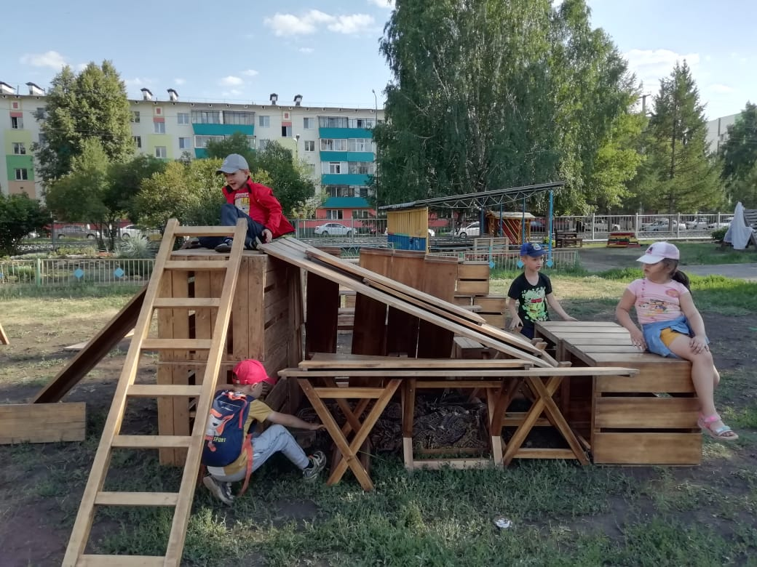
Задачи взаимодействия педагогического коллектива с семьями воспитанников:
- обеспечение психолого-педагогической поддержки семьи и повышение компетентности родителей (законных представителей) в вопросах воспитания, развития и образования, охраны и укрепления здоровья;
- оказание помощи родителям (законным представителям) в воспитании детей, охране и укреплении их физического и психического здоровья, в развитии индивидуальных способностей и необходимой коррекции нарушений их развития;
- объединение усилия педагогов и семьи по воспитанию дошкольников посредством совместных мероприятий;
- создание возможностей для обсуждения с родителями (законными представителями) детей вопросов, связанных с реализацией программы.
Формат взаимодействия с родителями должен заключаться в следующем: родители и воспитатели не «заказчик» и «исполнитель», а коллеги и партнеры, у которых общая задача — воспитание ребенка, при этом воспитатель, как профессионал, занимает экспертную позицию, а родитель прислушивается к мнению воспитателя и содействует ему по мере сил.
Формы взаимодействия с родителями в рамках решения поставленных задач:
- тестирование, опрос, анкетирование;
- информационные стенды;
- консультации, беседы, рекомендации;
- онлайн-информирование на сайте ДОУ и в официальной группе ВКонтакте;
- семинары – практикумы, «круглые столы» и пр.;
- образовательные проекты;
- открытые просмотры мероприятий с участием детей;
- день открытых дверей;
- совместные досуги, праздники, концерты и пр.;
- творческие выставки, вернисажи;
- конкурсы;
- благотворительные акции;
- участие в работе Совета родителей, родительских комитетов.
Групповые формы работы с семьей:
- общие родительские собрания;
- групповые родительские собрания, Советы родителей;
- консультирование групп родителей по общим темам;
- анкетирование;
- оформление информационных стендов;
- участие и организация выставок, смотров-конкурсов совместного творчества;
- участие в организации мини-музеев и тематических выставок в ДОО;
- приглашение родителей воспитанников на детские концерты и праздники;
- участие в различных фестивалях, марафонах и акциях в течение года.
Индивидуальные формы работы:
- работа специалистов по запросу родителей для решения проблемных ситуаций, связанных с воспитанием ребенка дошкольного возраста.
- участие родителей в педагогических консилиумах, собираемых в случае возникновения острых проблем, связанных с воспитанием ребенка.
- участие родителей (законных представителей) и других членов семьи дошкольника в реализации проектов и мероприятий воспитательной направленности.
- индивидуальное консультирование родителей (законных представителей) c целью координации воспитательных усилий педагогического коллектива и семьи.
Планируемые результаты сотрудничества ДОО с семьями воспитанников:
- сформированность у родителей представлений о сфере педагогической деятельности;
- владение родителями практическими умениями и навыками воспитания и обучения детей дошкольного возраста;
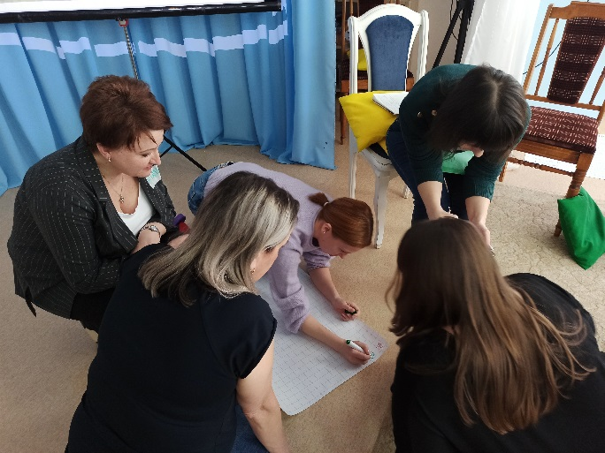
- формирование устойчивого интереса родителей к активному включению в общественную деятельность.

4. Кадровое обеспечение
Образовательное учреждение укомплектовано кадрами, имеющими необходимую квалификацию для решения задач, определённых ОП ДОУ, способными к инновационной профессиональной деятельности.
В целях эффективной реализации Программы созданы условия для:
- профессионального развития педагогических и руководящих работников, в том числе их дополнительного профессионального образования (районные методические объединения, семинары, научно-практическая конференция, курсы повышения квалификации);
- консультативной поддержки педагогических работников по вопросам образования и охраны здоровья детей;
организационно-методического сопровождения процесса реализации Программы - педагогический совет, семинар, семинар-практикум, неделя педагогического мастерства, «Школа молодого воспитателя» по повышению профессионального мастерства начинающих педагогов, «Творческая группа» в состав, которой вошли опытные, инициативные и целеустремленные педагоги детского сада, наставничество.

5. Требования к условиям работы с особыми категориями детей.
По своим основным задачам воспитательная работа в ДОУ не зависит от наличия (отсутствия) у ребёнка особых образовательных потребностей (п.29.4.3.1 ФОП ДО).
В основе процесса воспитания детей в ДОУ лежат традиционные ценности российского общества. В ДОО созданы особые условия воспитания для отдельных категорий обучающихся, имеющих особые образовательные потребности: дети с инвалидностью, дети с ограниченными возможностями здоровья, дети из социально уязвимых групп (воспитанники детских домов, дети из семей мигрантов, и так далее), одаренные дети и другие категории.
Инклюзия подразумевает готовность образовательной системы принять любого ребёнка независимо от его особенностей (психофизиологических, социальных, психологических, этнокультурных, национальных, религиозных и других) и обеспечить ему оптимальную социальную ситуацию развития.
На уровне уклада: инклюзивное образование – это идеальная норма для воспитания, реализующая такие социокультурные ценности, как забота, принятие, взаимоуважение, взаимопомощь, совместность, сопричастность, социальная ответственность.
Эти ценности разделяются всеми участниками образовательных отношений в ДОУ.
На уровне воспитывающих сред: РППС строится как максимально доступная для детей с ОВЗ; событийная воспитывающая среда ДОУ обеспечивает возможность включения каждого ребенка в различные формы жизни детского сообщества; рукотворная воспитывающая среда обеспечивает возможность демонстрации уникальности достижений каждого ребенка.
На уровне общности: формируются условия освоения социальных ролей, ответственности и самостоятельности, сопричастности к реализации целей и смыслов сообщества, приобретается опыт развития отношений между детьми, родителями, воспитателями. Детская и детско-взрослая общность в инклюзивном образовании развиваются на принципах заботы, взаимоуважения и сотрудничества в совместной деятельности.
На уровне деятельностей: педагогическое проектирование совместной деятельности в разновозрастных группах, в малых группах детей, в детско-родительских группах обеспечивает условия освоения доступных навыков, формирует опыт работы в команде, развивает активность и ответственность каждого ребенка в социальной ситуации его развития.
На уровне событий: проектирование педагогами ритмов жизни, праздников и общих дел с учетом специфики социальной и культурной ситуации развития каждого ребенка обеспечивает возможность участия каждого в жизни и событиях группы, формирует личностный опыт, развивает самооценку и уверенность ребенка в своих силах. Событийная организация должна обеспечить переживание ребенком опыта самостоятельности, счастья и свободы в коллективе детей и взрослых.
Основными условиями реализации Программы ВОСПИТАНИЯ, являются:
- полноценное проживание ребенком всех этапов детства (младенческого, раннего и дошкольного возраста), обогащение (амплификация) детского развития;
- построение воспитательной деятельности с учетом индивидуальных особенностей каждого ребенка, при котором сам ребенок становится активным субъектом воспитания;
- содействие и сотрудничество детей и взрослых, признание ребенка полноценным участником (субъектом) образовательных отношений;
- формирование и поддержка инициативы детей в различных видах детской деятельности;
- активное привлечение ближайшего социального окружения к воспитанию ребенка.
Задачами воспитания детей с ОВЗ являются:
- формирование общей культуры личности детей, развитие их социальных, нравственных, эстетических, интеллектуальных, физических качеств, инициативности, самостоятельности и ответственности;
- формирование доброжелательного отношения к детям с ОВЗ и их семьям со стороны всех участников образовательных отношений;
- обеспечение психолого-педагогической поддержки семье ребенка с особенностями в развитии и содействие повышению уровня педагогической компетентности родителей;
- налаживание эмоционально-положительного взаимодействия детей с окружающими в целях их успешной адаптации и интеграции в общество;
- расширение у детей с различными нарушениями развития знаний и представлений об окружающем мире;
- взаимодействие с семьей для обеспечения полноценного развития детей с ОВЗ;
- охрана и укрепление физического и психического здоровья детей, в том числе их эмоционального благополучия;
- объединение обучения и воспитания в целостный образовательный процесс на основе духовно-нравственных и социокультурных ценностей и принятых в обществе правил, и норм поведения в интересах человека, семьи, общества.
Программа предполагает создание следующих условий, обеспечивающих достижение целевых ориентиров в работе с особыми категориями детей.

6. Материально - техническое обеспечение Программы,

обеспеченность методическими материалами и средствами обучения и воспитания
В ДОУ созданы материально-технические условия, обеспечивающие (п. 32.1 ФОП ДО):
- возможность достижения обучающимися планируемых результатов освоения Федеральной программы;
- выполнение требований санитарно-эпидемиологических правил и гигиенических нормативов, содержащихся в СП 2.4.3648-20, СанПиН 2.3/2.4.3590-20 «Санитарно-эпидемиологические требования к организации общественного питания населения», утверждённых постановлением Главного государственного санитарного врача Российской Федерации от 27 октября 2020 г. №32 (зарегистрировано Министерством юстиции Российской Федерации 11 ноября 2020 г., регистрационный № 60833), действующим до 1 января 2027 года (далее - СанПиН 2.3/2.4.3590-20), СанПиН 1.2.3685-21:
- к условиям размещения организаций, осуществляющих образовательную деятельность;
- оборудованию и содержанию территории;
- помещениям, их оборудованию и содержанию;
- естественному и искусственному освещению помещений;
- отоплению и вентиляции;
- водоснабжению и канализации;
- организации питания;
- медицинскому обеспечению;
- приему детей в организации, осуществляющих образовательную деятельность;
- организации режима дня;
- организации физического воспитания;
- личной гигиене персонала;
- выполнение требований пожарной безопасности и электробезопасности;
- выполнение требований по охране здоровья обучающихся и охране труда работников ДОУ;
- возможность для беспрепятственного доступа обучающихся с ОВЗ, в том числе детей-инвалидов к объектам инфраструктуры ДОУ.
При создании материально-технических условий для детей с ОВЗ ДОУ учитывает особенности их физического и психического развития.
ДОУ оснащено полным набором оборудования для различных видов детской деятельности в помещении и на участке, игровыми и физкультурными площадками, озелененной территорией.
ДОУ имеет необходимое оснащение и оборудование для всех видов воспитательной и образовательной деятельности обучающихся (в том числе детей с ОВЗ и детей-инвалидов), педагогической, административной и хозяйственной деятельности:
- помещения для занятий и проектов, обеспечивающие образование детей через игру, общение, познавательно-исследовательскую деятельность и другие формы активности ребёнка с участием взрослых, и других детей;
- оснащение РППС, включающей средства обучения и воспитания, подобранные в соответствии с возрастными и индивидуальными особенностями детей дошкольного возраста, содержания Федеральной программы;
- мебель, техническое оборудование, спортивный и хозяйственный инвентарь, инвентарь для художественного, театрального, музыкального творчества, музыкальные инструменты;
- административные помещения, методический кабинет;
- помещения для занятий специалистов (учитель-логопед, педагог-психолог);
- помещения, обеспечивающие охрану и укрепление физического и психологического здоровья, в том числе медицинский кабинет;
- оформленная территория и оборудованные участки для прогулки ДОУ.
Программа оставляет за ДОУ право самостоятельного подбора разновидности необходимых средств обучения, оборудования, материалов, исходя из особенностей реализации образовательной программы.
В зависимости от возможностей, ДОУ может создать условия для материально-технического оснащения дополнительных помещений: детских библиотек и видеотек, компьютерно-игровых комплексов, дизайн-студий, и театральных студий, мастерских, мультстудий и кванториумов, игротек, зимних садов, аудиовизуальных и компьютерных комплексов, экологических троп на территории ДОУ, музеев, тренажерных залов, фито-баров, саун и соляных пещер и других, позволяющих расширить образовательное пространство.
Программа предусматривает необходимость в специальном оснащении и оборудовании для организации образовательного процесса с детьми с ОВЗ и детьми-инвалидами.
Программой предусмотрено также использование ДОУ обновляемых образовательных ресурсов, в том числе расходных материалов, подписки на актуализацию периодических и электронных ресурсов, методическую литературу, техническое и мультимедийное сопровождение деятельности средств обучения и воспитания, спортивного, музыкального, оздоровительного оборудования, услуг связи, в том числе информационно-телекоммуникационной сети Интернет.
При проведении закупок оборудования и средств обучения и воспитания ДОУ руководствуется нормами законодательства Российской Федерации, в том числе в части предоставления приоритета товарам российского производства, работам, услугам, выполняемым, оказываемым российскими юридическими лицами.

Пункт 5 Основ государственной политики по сохранению и укреплению традиционных российских духовно-нравственных ценностей, утверждённых Указом Президента Российской Федерации от 9 ноября 2022 г. № 809 (Собрание законодательства Российской Федерации, 2022, № 46, ст. 7977).

